Janvier 2020 Nom : _____________________________________________
Mathématique CST₅ Groupe : ________
Chapitre 1 – Optimisation – Pratique de C1
PROBLÈME #1
Une pharmacienne vend des analgésiques d’une marque maison au prix de 3,75 $ la bouteille et d’une marque nationale au prix de 4,55 $ la bouteille. Chaque semaine, elle vend au moins 2 fois plus d’analgésiques de marque nationale que de marque maison. Les ventes hebdomadaires de ce produit varient de 60 à 240 bouteilles de comprimés. Le profit sur les analgésiques de marque maison est de 44 % du prix de vente alors qu’il est de 20 % sur ceux de la marque nationale. Quel profit maximal annuel la pharmacienne peut-elle atteindre avec la vente de ce produit ?

- Variables

$x:$ __________________________________________
$y:$ __________________________________________

- Inéquations

- Objectif et fonction objectif

- Graphique (Sois précis dans ta construction afin de pouvoir lire les coordonnées directement sur le graphique.)

- Tableau
(Si certaines lignes sont inutiles, laisse-les vides.)

Sommets | Calcul | Réponse

- Réponse

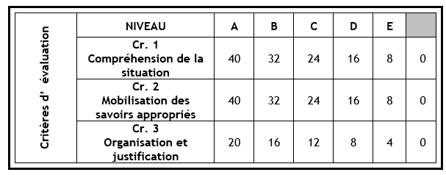

PROBLÈME #2 :

Voici les caractéristiques de deux types de pièces d’aluminium produites en une journée par une entreprise.
- Pour fabriquer une pièce, le modèle A nécessite 12 minutes et la pièce B nécessite 30 minutes.
- La pièce A a une masse de 16 g et la pièce B a une masse de 20 g.
- Il faut 9 L d’eau pour produire une pièce A et 15 L d’eau pour produire une pièce B.
- L’entreprise fait un profit de 150 $ par pièce A vendue et un profit de 250 $ par pièce B vendue.

On sait que la quantité maximale d’aluminium disponible par jour pour fabriquer les pièces est de 1 200 g, que l’usine est en activité durant au plus 20 h par jour et qu’elle ne doit pas utiliser plus de 690 L d’eau quotidiennement. En expliquant votre choix, suggérez à l’entreprise un nombre de pièces de chaque type qu’elle devra produire afin de maximiser son profit quotidien.

- Variables

$x:$ __________________________________________
$y:$ __________________________________________

- Inéquations

- Objectif et fonction objectif

- Graphique (Sois précis dans ta construction afin de pouvoir lire les coordonnées directement sur le graphique.)

- Tableau
(Si certaines lignes sont inutiles, laisse-les vides.)

Sommets | Calcul | Réponse

- Réponse

